酒店管理系统

# 1 系统概述

【目的与意义】

随着人们商务或休闲娱乐出行的频率上升，酒店的市场需求也增高。然而酒店管理系统的引入能使酒店内部集中管理，集中控制，快速反应各个部门的经营状况，大大降低工作人员的劳动强度，提高工作效率，给客户带来极大的便利，同时也带来良好的经济效益和社会效益。酒店管理系统的主要目的是:实现对酒店管理内部各种管理的电子化和自动化，提高酒店的办公效率，为高质量的酒店服务提供保证。

# 2 系统规划

1. .系统功能概述

酒店管理系统包括前台管理和后台管理两个模块。前台负责客户入住登记，以及确认信息等相关操作。后台执行相关查询操作， 并录入统计以供后期查询、核实。

1. .业务流程分析

图： 系统总流程图

客

人

酒店管理

客

人

顾客

输入信息并确认

入住

住房办理手续

退出

Y

N

图：客人入住登记流程

顾客

输入信息并确认

退房

结账、退房

退出

Y

N

图：客人退房流程

（三）

层次图

：

酒店管理系统

1

.

0

.

0

.

0

客人信息查询

1

.

2

.

1

.

0

房间查询

1

.

2

.

2

.

0

账目

查询

1

.

2

.

3

.

0

退房

1

.

1

.

2

.

5

入住

1

.

1

.

2

.

1

换房

1

.

1

.

2

.

4

续房

1

.

1

.

2

.

3

预定

1

.

1

.

2

.

2

账目管理

1

.

1

.

3

.

0

餐饮管理

1

.

1

.

1

.

0

房间管理

1

.

1

.

2

.

0

后台管理

1

.

2

.

0

.

0

前台管理

1

.

1

.

0

.

0

（四）酒店管理的功能客户

1. 预定房间：客户根据自己的需求预定房间。
2. 入住登记：填写相关信息，确认客房。
3. 客房调整：客户根据自己的需求申请续房、换房等调整操作。
4. 餐饮选择：客户根据自己的情况选择餐饮。
5. 退房结帐：客户用自己的信息去结帐。

前台

1. 客户入住登记：入住前预定登记、输入客户相关信息，确认客户入住房间类型、押金收取、确认入住信息。
2. 客户消费管理：统计客户相关消费信息（住房、订餐）、消费信息核实、产生相关记录。
3. 按客户需求对客房进行调整：包括续房，换房；核实客户信息、手续办理并产生相关记录。
4. 退房管理：核实客户信息、退房手续办理、退房记录。
5. 结账管理：查询消费记录、核实、统计、产生消费票据。

后台

1. 根据前台来查询客户信息：包括客户类型（VIP 客户、普通客户、黑名单），入住时间。
2. 按客户查询、统计客房和餐厅信息：数量、类型、费用等等，及时了解相关信息。
3. 按时间来查询、统计酒店的金额：及时知道资金和利润情况。

【UML 用例图】：

后台查询记录，客房餐厅管理，统计金额

Query

Record

Guest

-

Dining

room

Management

Statistical

A

ccounts

Backstage

客户预定，入住登记，调整客房，餐饮消费，退房结帐

Checking

I

n

Ordering A

Meal

C

heckingout

Client

S

ettle

A

ccounts

Book

前台对客户的入住登记，客房调整，消费管理，退房结帐

Checking

I

n

Record

C

onsumption

C

heckingout

Reception

S

ettle

A

ccounts

## 2.1 日程安排

【甘特图】

|  |  |  |  |  |  |  |  |  |  |  |  |  |  |  |  |  |  |
| --- | --- | --- | --- | --- | --- | --- | --- | --- | --- | --- | --- | --- | --- | --- | --- | --- | --- |
| ID | 任务名称 | 开始时间 | 完成 | 持续时间 | 2019年 03月 | | | | 2019年 04月 | | | | | 2019年 05月 | | | |
| 3-4 | 3-11 | 3-18 | 3-25 | 4-1 | 4-8 | 4-15 | 4-22 | 4-29 | | 5-6 | 5-13 |  |
| |  | | --- | | 1 | | 调查用户需求 | 2019-3-6 | 2019-3-14 | 7d |  | | | | | | | | | | | | |
|  | | | | | | | | | | | | |
| |  | | --- | | 2 | | 分析形成系统功能 | 2019-3-19 | 2019-3-21 | 3d |  | | | | | | | | | | | | |
| |  | | --- | | 3 | | 数据建模得到E-R图 | 2019-4-2 | 2019-4-3 | 2d |  | | | | | | | | | | | | |
| |  | | --- | | 4 | | 功能建模 | 2019-4-6 | 2019-4-13 | 6d |  | | | | | | | | | | | | |
| |  | | --- | | 5 | | 行为建模得到UML顺序图 | 2019-4-16 | 2019-4-17 | 2d |  | | | | | | | | | | | | |
| |  | | --- | | 6 | | 系统设计 | 2019-4-20 | 2019-4-27 | 6d |  | | | | | | | | | | | | |
| |  | | --- | | 7 | | 概要设计得到SC图 | 2019-4-27 | 2019-4-30 | 2d |  | | | | | | | | | | | | |
| |  | | --- | | 8 | | 详细设计，画出程序流程图 | 2019-5-2 | 2019-5-11 | 8d |  | | | | | | | | | | | | |
| |  | | --- | | 9 | | 编程测试得到系统 | 2019-5-14 | 2019-5-24 | 9d |  | | | | | | | | | | | | |
|  | | | | | | | | | | | | |

# 3 系统分析

## 3.1 数据建模

E—R 图：

前台

后台

餐厅

客人

房间

修改

查询

结账

用餐

1

n

n

m

n

1

1

1

预定

退房

入住

。

。

身份证号码

联系方式

性别

性名

押金

入住时间

。

。

房间的费用

房间数量

房间类型

房间号

用餐种类

餐厅号

用餐价格

客户用餐数量

客户号

结算日期

收银台号

管理员号

管理项目

续房

。

换房

。

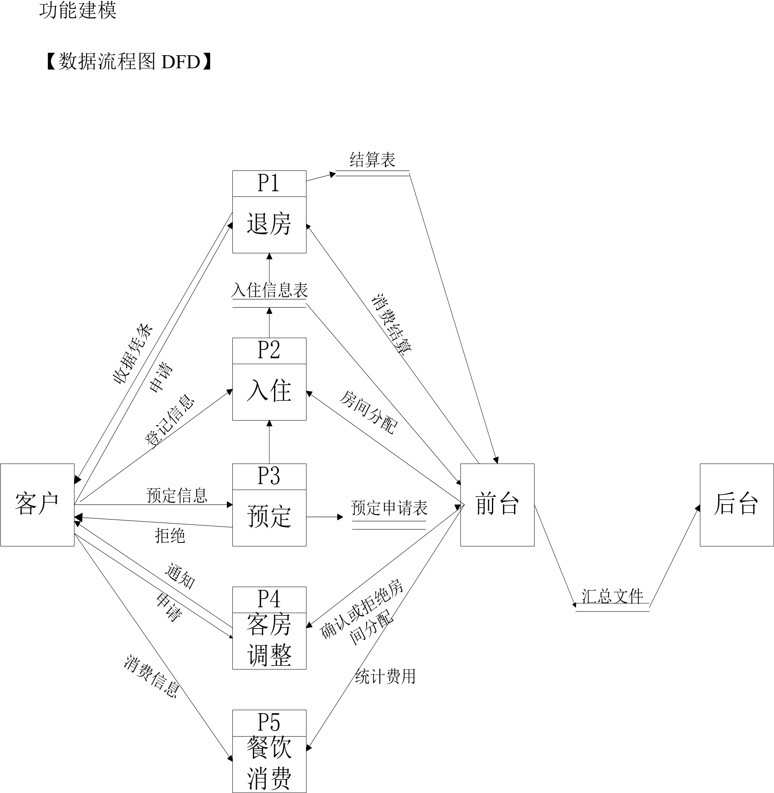

【数据字典 DD】

|  |  |  |  |
| --- | --- | --- | --- |
| 数据项目 | 简述 | 输入 | 输出 |
| 订房数据 | 告知客人所定房间的房间号，并给客人订房数据凭证 | 房间号 | 给客人开出订房数据凭证 |
| 订餐数据 | 根据客人要求实现订餐服务 | 客人信息以及餐饮信息 | 餐饮条款及账目 |
| 客房调整 | 根据客户要求，进行相应客房调整 | 客户个人信息及所在客房信息 | 调整后的客房信息 |
| 退还押金 | 退给客人相应的押金 | 客人的个人信息或房间号 | 客人曾缴纳的押金，并退还，形成相应记录 |
| 房间查询 | 提供查询客房是否为空，查询客人预定的房间是否为空 | 房间号 | 如果已有客人在住，输出客人信息，如果没有，打印相应信息 |
| 客人信息查询 | 客人入住类型（团体或个人） | 客人订房个人信息 | 客人入住信息 |
| 收银信息查询 | 登记入住客人押金缴纳状况及多少 | 客人订房信息 | 押金缴纳状态 |

## 3.2 行为建模

【UML 顺序图】客户订房，入住登记，客房调整，结帐的顺序图：

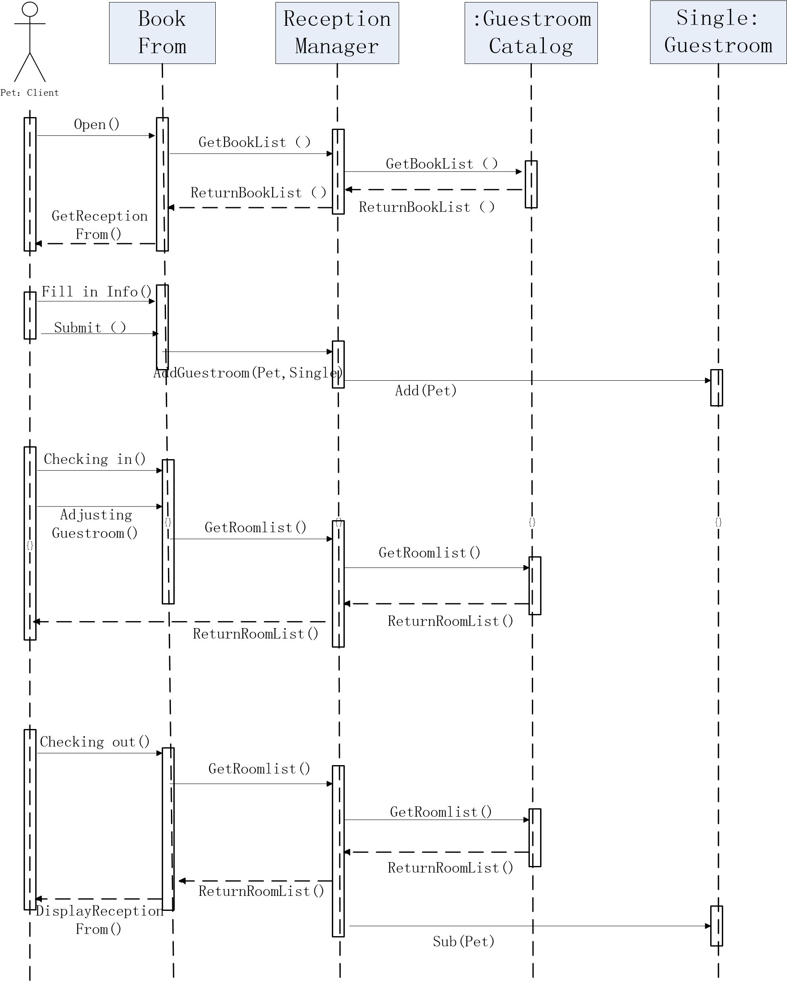

客户餐饮消费的顺序图：

Pet

：

Client

{}

Reception

Manager

:

Dining

Catalog

Info

:

Guestroom

{}

{}

{}

GetDiningList

（）

GetDiningList

（）

ReturDiningList

（）

ReturnDiningList

（）

RuturnConsumption

()

RecordConsumption

()

Fil in Info

GetDiningList

（）

ReturDiningList

（）

RecordConsumption

()

RuturnConsumption

()

前台对客房入住管理，客房调整管理，退房结帐管理

Pet

：

Reception

{}

Select

From

:

Guestroom

Catalog

Info

:

Guestroom

{}

{}

{}

Open

()

electGuestroomTerm

S

(

)

ReturnSelectTerm

()

DisplayGuestroom

Catalog

()

SelectGuestroomTerm

()

ReturnSelectTerm

()

Checking in

()

GetGuestRoomList

()

ChangeGuestRoomInfoList

()

ReturnGuestRoomList

()

DisplayList

()

Checking Out

()

GetGuestRoomLis

t

()

ChangeList

()

ReturnList

()

ReturnGuestRoomList

()

DisplayList

()

ReturnGuestRoomInfoList

()

Adjusting

Guestroom

()

前台对餐厅的管理

Reception

{}

Select

From

:

Diningroom

Catalog

{}

{}

{}

Open

()

SelectDiningroom

Term

()

ReturnSelectTerm

()

DisplayDining

roomCatalog

()

SelectDiningtroomTerm

()

ReturnSelectTerm

()

Fil in Info

Info

:

Diningroom

RuturnConsumption

()

RecordConsumption

()

后台的查询统计

Backstage

{}

Select

From

Reception

Manager

:

Guestroom

Catalog

{}

{}

{}

Open

()

SelectTerm

()

ReturnSelectTerm

()

DisplayReception

From

()

SelectGuestroomTerm

()

ReturnSelectTerm

()

:

Diningroom

Catalog

{}

SelectDiningroomTerm

()

ReturnSelectTerm

()

ManagementAccounts

()

## 4 系统设计 4.1 概要设计

【

SC

图】

洒店管理系统

预定

入住

餐饮消费

后台

退房

客户

房间管理

预

定

信

息

表

客

户

信

息

统

计

信

息

表

预定

调

整

信

息

餐

饮

信

息

结

算

表

入

住

信

息

表

汇

总

文

件

4.2

详细设计

【程序流程图】

登录

是否预订

？

入住

是否订餐

？

客房调整

？

是否退房

？

结账

退出

餐饮

T

T

F

F

T

F

T

F

# 参考文献

## [1]实用软件工程.北京：清华大学出版社